- Autorización e Historia:
a) Fecha de creación del ente público
El Instituto Tecnológico Superior de Abasolo nace el 19 de noviembre de 2024 bajo decreto de creación como un Organismo Público Descentralizado de la Administración Pública Paraestatal, con personalidad Jurídica y Patrimonio Propio.

b) Principales cambios en su estructura (interna históricamente).
La estructura orgánica “C” bajo la cual fue creado el Instituto no ha tenido cambios.
Para planeación, operación, ejecución y despacho de los asuntos que le competen, el Instituto contará con la siguiente estructura orgánica:

- Dirección General
Director General

- Direcciones de Área
Planeación
Académica

- Subdirecciones
Administración y Finanzas
Académica
Planeación
Vinculación
Investigación

- Describir el Panorama Económico y Financiero:
El Instituto Tecnológico Superior de Abasolo obtiene sus recursos financieros de las siguientes fuentes de financiamiento:

a) Los ingresos propios. - Provenientes venta de bienes y servicios, prestación de servicios y otras ventas de bienes y servicios que se generan por las diversas actividades de la entidad; así como, por convenios específicos suscritos con Instituto de Innovación, Ciencia y Emprendimiento para la competitividad para el desarrollo para el Estado de Guanajuato (Innovación, desarrollo, emprendimiento y aceleración, IDEA-GTO) y otros organismos.

b) Transferencias, asignaciones, subsidios y otras ayudas. - Constituidos por los subsidios de naturaleza ordinaria y extraordinaria que aporta el gobierno del Estado de Guanajuato.

c) Participaciones y aportaciones. - Constituidos por las aportaciones ordinarias y extraordinarias que realiza el gobierno Federal a través de convenios específicos con la Secretaría de Educación Pública (SEP) por medio del Tecnológico Nacional de México.

Estas fuentes de financiamiento de recursos, permiten el funcionamiento operativo del Instituto y favorecen su crecimiento y desarrollo.

La Misión de la Institución es “ofrecer educación superior tecnológica de calidad con planes de estudio pertinentes y orientados a la mejora continua, la sustentabilidad y coadyuvando al progreso de la sociedad de una manera justa y equitativa.”

El panorama económico y financiero del Instituto para el ejercicio fiscal 2024, está sujeto a las políticas económicas, sociales y financieras que establecen el Gobierno Estatal y el Gobierno Federal, y que de ello depende, continuar con los subsidios y aportaciones que permiten desarrollar las operaciones y propósitos y objetivos básicos del Instituto.

- Organización y Objeto Social

- Objeto Social:

La Ley de Educación para el Estado de Guanajuato establece en su artículo 2, que la educación es el medio fundamental para adquirir, transmitir y acrecentar la cultura, primordialmente a través de la formación cívica y ética. Señala, además, que la educación es un proceso permanente que contribuye al desarrollo del individuo y a la transformación de la sociedad, constituyendo un factor determinante para la adquisición de conocimientos que permitan desarrollar en hombres y mujeres un sentido de solidaridad social. El artículo 3, por otra parte, dispone que la formación en valores, permitirá a los habitantes del Estado de Guanajuato, alcanzar una formación integral y el fortalecimiento del desarrollo de la Entidad y de la Nación.

El Estado, debe promover a través de sus organismos públicos descentralizados la educación superior, a fin de apoyar la investigación científica y tecnológica, así como alentar al fortalecimiento y la difusión de la cultura nacional y universal
- Actividad principal.
Escuela de Educación Superior perteneciente al sector público.

- Ejercicio Fiscal
Enero - diciembre 2024

- Régimen jurídico
Persona moral con fines no lucrativos

- Condiciones fiscales
Presentar la declaración y pago provisional mensual de retenciones de Impuesto Sobre la Renta (ISR) por sueldos y Salarios, Presentar mensualmente la declaración Informativa de operaciones realizadas con terceros (DIOT), Presentar declaración Impuesto Cedular Sobre Nómina, de retenciones, Presentar la Declaración de Impuesto cedular por retención de servicios profesionales, Pago de IMSS mensual y bimestral según corresponda, INFONAVIT bimestral.

- Estructura organizacional básica
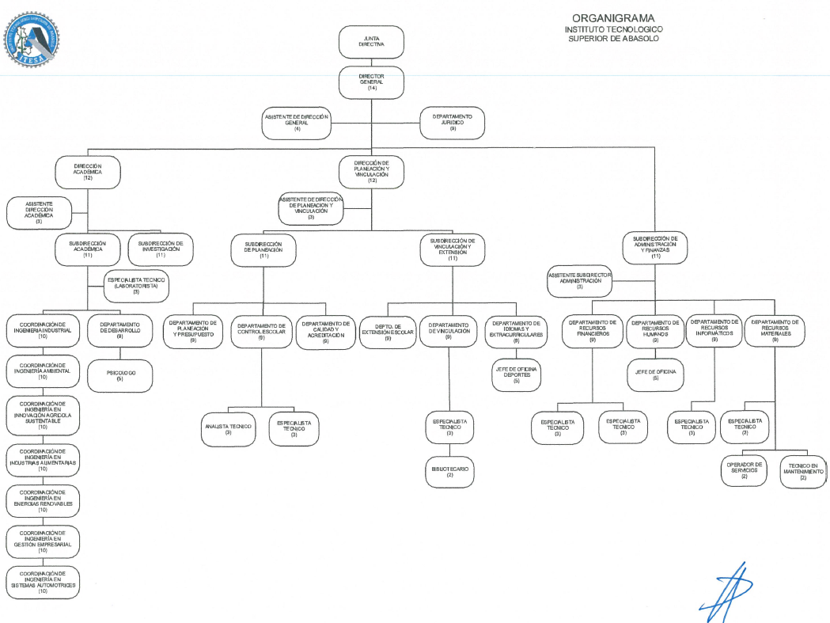

- Fideicomisos, mandatos y análogos de los cuales es fideicomitente o fiduciario
ITESA no cuenta con ningún fideicomiso

- Bases de preparación de los Estados Financieros:

- Se observa la normatividad emitida por el CONAC y las disposiciones legales aplicables
Las bases de preparación de los estados financieros observan la normatividad emitida por el CONAC y las disposiciones legales aplicables.

Es importante mencionar que el ITESA a partir del ejercicio año 2015 se incorporó al Sistema Integral de Hacienda Pública que maneja el Estado y es el Poder Ejecutivo, el encargado de realizar la configuración en el Sistema Integral de Hacienda Pública conforme a las características de estructura, diseño y operación que indica la Ley de Contabilidad Gubernamental. Y es en este mismo ejercicio el ITESA se alinea también a los instrumentos definidos por el Poder Ejecutivo del Estado para cumplir con las normas establecidas por el CONAC.

- La normatividad aplicada para el reconocimiento, valuación y revelación de los diferentes rubros de la información financieras, así como las bases de medición utilizadas para la elaboración de los estados financieros; por ejemplo: costo histórico, valor de realización valor razonable valor de recuperación o cualquier otro método empleado y los criterios de aplicación de los mismos

Las bases de preparación de los estados financieros observan la normatividad aplicada para el reconocimiento, valuación y revelación de los diferentes rubros de la información financiera, así como las bases de medición utilizadas para la elaboración de los estados financieros; por ejemplo: costo histórico, valor de realización valor razonable valor de recuperación o cualquier otro método empleado y los criterios de aplicación de los mismo.

Documentos Emitidos por el conac

- Postulados básicos
Los estados financieros están elaborados de acuerdo a los postulados básicos emitidos por el CONAC.
- Normatividad supletoria En caso de emplear varios grupos de normatividades (normatividades supletorias), deberá realizar la justificación razonable correspondiente, su alineación con los PVCG y a las características cualitativas asociadas descritas en el MCCG (documentos publicados en el Diario Oficial de la Federación, agosto 2009).

Para efectos de la elaboración de información financiera la normatividad que se emplea es la emitida por el CONAC y la normatividad que emite el Poder Ejecutivo, del Estado misma que esa alineada a las normas de CONAC.

- Para las entidades que por primera vez estén implementando el base devengado de acuerdo a la Ley de Contabilidad, deberán:
- Revelar las nuevas políticas de reconocimiento:
El devengado en el egreso y el ingreso se implementó a partir del ejercicio del 2015 año de incorporación del ITESA
- Plan de implementación:

Es el poder ejecutivo el encargado de realizar la configuración y parametrización del sistema integral de hacienda pública conforme a las características de estructura, diseño y operación que indica la Ley General de Contabilidad Gubernamental.
- Revelar los cambios en las políticas, clasificación y medición de las mismas, así como su impacto en la información financiera: No aplica

- Políticas de Contabilidad Significativas:

Se informará sobre:
- Actualización.
No aplica

- Informar sobre las operaciones en el extranjero y de sus efectos en la información financiera gubernamental:
El ITESA no realiza operaciones en el extranjero.

- Método de valuación de la inversión en acciones de Compañías subsidiarias no consolidadas y asociadas:
El ITESA no tiene inversiones por lo tanto no cuenta con un Método de valuación de la inversión en acciones de Compañías subsidiarias no consolidadas y asociadas

- Sistema y Método de Evaluación de Inventarios y Costo de lo Vendido
El ITESA No cuenta con inventarios, por lo tanto, no tiene un Sistema y Método de Evaluación de Inventarios y Costo de lo Vendido

- Beneficios empleados: Revelar el cálculo de la reserva actuarial, valor presente de los ingresos esperados comparado con el valor presente de la estimación de gastos tanto de los beneficios actuales como futuros:
El ITESA No cuenta con un estudio actuarial para revelar estos datos

- Provisiones: Objetivo de su creación, monto y plazo:
El ITESA no realizo provisiones en este periodo

- Reservas: Objeto de su creación monto y plazo:
El ITESA no cuenta con fondos de contingencia
- Cambios en políticas contables y corrección de errores junto con la revelación de los efectos que tendrá en información financiera del ente público, ya sea retrospectivos o prospectivos:
ITESA a partir del ejercicio fiscal 2015 presenta la estructura de registro contable y presupuestal normada por el CONAC, así como las guías contabilizadoras, la matriz de conversión y los procesos de registro que de ellas emanan y que han sido aplicadas en SAP.

- Reclasificaciones: se deben revelar todos aquellos movimientos entre cuentas por efectos de cambio en los tipos de operaciones.
Sin Información que revelar para este periodo

- Depuración y cancelación de saldos
Sin Información que revelar para este periodo

- Posición en moneda extranjera y posición por riesgo cambiario:

Se informará sobre:
- Activos en moneda extranjera:
El ITESA no tiene activos registrados en moneda extranjera

- Pasivos en moneda extranjera:
El ITESA no tiene pasivos registrados en moneda extranjera

- Posición en moneda extranjera:
El ITESA no registra operaciones en moneda extranjera

- Tipo de cambio en moneda extranjera:
El ITESA no registra operaciones en moneda extranjera
- Equivalente en moneda nacional
El ITESA no registra operaciones en moneda extranjera

- Reporte analítico del activo:

Debe mostrar la siguiente información:
- Vida útil o % de depreciación, deterioro o amortización utilizados en los diferentes tipos de activos:
El ITESA aplica los porcentajes de depreciación a los Activos Fijos establecidos en el SIHP. Sistema administrado por el Poder Ejecutivo del Estado.

- Cambios en el % de depreciación o valor residual de los activos:
De conformidad con la norma de CONAC y los alcances del SIHP, actualmente sólo pueden considerarse las 40 clases de activos vigentes.

- Importe de los gastos capitalizados en el ejercicio, tanto financieros como de investigación y desarrollo:
No aplica

- Riesgo por tipo de cambio o tipo de interés en las inversiones financieras
El ITESA no cuenta con inversiones financieras

- Valor activado en el ejercicio de los bienes construidos por la entidad
No aplica

- Otras circunstancias de carácter significativo que afecten el activo, teles como bienes en garantía, señalados en embargos litigios, títulos de inversiones entregadas en garantía, baja significativa del valor de inversiones financieras,
Sin información que revelar para este periodo

- Desmantelamiento de activos, procedimientos, implicaciones, efectos contables:
Sin Información que revelar para este periodo

- Administración de activos; planeación con el objetivo de que el ente los utilice de manera más efectiva:
ITESA dentro del sistema de Gestión de Calidad Documenta Instrucciones de Operación para realizar mantenimientos preventivos al equipamiento y la infraestructura durante el año

Adicionalmente, se deben incluir las explicaciones de las principales variaciones en el activo en cuadros comparativos como sigue:

- Inversiones en valores
El ITESA no tiene con inversiones en valores

- Patrimonio de Organismos Descentralizados de Control Presupuestario Indirecto
No aplica

- Inversiones en empresas de participación mayoritaria:
No aplica
- Inversiones en empresas de participación minoritaria
No aplica
- Patrimonio de organismos descentralizados de control presupuestario directo, según corresponda:
No aplica

- Fideicomisos, Mandatos y Análogos

- Por el ramo administrativo que los reporta:
El Instituto Tecnologico Superior de Abasolo no cuenta con fideicomisos

- Enlistar los de mayor monto de disponibilidad, relacionando aquellos que conforman el 80% de las disponibilidades:
No aplica

- Reporte de recaudación:

- Análisis de comportamiento de la recaudación correspondiente al ente público o cualquier tipo de ingreso, de forma separada los ingresos locales de los federales:

INSTITUTO TECNOLÓGICO SUPERIOR DE ABASOLO
Reporte de recaudación
Del 01 de Enero al 31 de Marzo de 2024
Rubro de Ingresos | Recaudado
Ingresos por Venta de Bienes, Prestación de Servicios y Otros Ingresos | 2,673,072.95
Participaciones, Aportaciones, Convenios, Incentivos de Derivados de la Colaboración Fiscal y Fondos Distintos de Aportaciones | 6,896,339.13
Transferencias, Asignaciones, Subsidios y Subvenciones, y Pensiones y Jubilaciones | 7,090,694.50
Totales | 16,660,106.58

- Información sobre la deuda y el reporte Analítico de la Deuda:
El Instituto Tecnologico Superior de Abasolo no tiene deuda

- Calificaciones otorgadas
No aplica.

- Proceso de mejora:
Se informará de:

- Políticas de control interno
El instituto cuenta con un comité de control interno, que está integrado por las direcciones de área y recursos humanos

- Medidas de desempeño metas y alcance
Se cuenta con un tablero de control donde se establecen metas e indicadores para cada ciclo escolar; adicional se reportan en el SED (Sistema de Evaluación al Desempeño) los avances de las metas e indicadores relacionados al presupuesto asignado para este ejercicio 2024.

- Información por Segmentos
El Instituto Tecnologico Superior de Abasolo cuando lo considere necesario podrá revelar la información financiera de manera segmentada debido a la diversidad de las actividades y operaciones que realizan, ya que la misma proporciona información acerca de las diferentes actividades operativas en las cuales participa, de los productos o servicios que maneja, de las diferentes áreas geográficas, de los grupos homogéneos con el objetivo de entender el desempeño del ente, evaluar mejor los riesgos y beneficios del mismo, y entenderlo como un todo y sus partes integrantes.

Consecuentemente, esta información contribuye al análisis más preciso de la situación financiera, grados y fuentes de riesgo y crecimiento potencial del ente.
Por ahora No se considera necesario presentar información financiera segmentada, adicional a la que se proporciona en los Estados Financieros.
- Eventos Posteriores al Cierre
En el Instituto Tecnologico Superior de Abasolo informará Posterior al cierre del ejercicio en caso de presentarse situaciones futuras relevantes que afecten económica y financieramente y que no se conocían a la fecha de cierre y de manera responsable e institucional, se procederá a su atención.

- Partes Relacionadas
En el Instituto Tecnologico Superior de Abasolo no existen partes relacionadas que pudieran ejercer influencia significativa sobre la toma de decisiones financieras y operativas.

- Responsabilidad Sobre la Presentación Razonable de la Información Contable

“Bajo protesta de decir verdad declaramos que los Estados Financieros y sus Notas son razonablemente correctos y responsabilidad del emisor.”

Lo anterior, no será aplicable para la información contable consolidada.

_______________________________________________________ __________________________________________
HUGO GARCÍA VARGAS J. GUADALUPE MÁRQUEZ GONZÁLEZ
ENCARGADO DEL DESPACHO DE LA DIRECCIÓN GENERAL SUBDIRECCIÓN DE ADMINISTRACIÓN Y FINANZAS

